
เอกสารประกอบการตรวจประเมินโครงงาน
การออกแบบส่วนติดต่อผู้ใช้และโครงสร้างฐานข้อมูล
ระบบร้านขายหนังสือและอีบุ๊กออนไลน์ (E-Book Store Online Management System)
โครงงานพัฒนาระบบฐานข้อมูล | รายวิชาระบบฐานข้อมูล รหัสวิชา [31-407-102-301]
จัดทำโดย
นายสุรวัจน์ ชลเรืองทรัพย์ รหัสนักศึกษา 67332110217-1
นายสรวิชญ์ มีมาก รหัสนักศึกษา 67332110275-8
เสนอ
อาจารย์ประภาส ผ่องสนาม (อาจารย์ผู้สอน)
สาขาวิชาวิศวกรรมคอมพิวเตอร์ คณะวิศวกรรมศาสตร์
มหาวิทยาลัยเทคโนโลยีราชมงคลอีสาน วิทยาเขตขอนแก่น
ภาคการศึกษาที่ 1 ปีการศึกษา 2569

ส่วนที่ 1: ผังภาพรวมสถาปัตยกรรมระบบ (System Architecture)
สถาปัตยกรรม 3 ระดับ เชื่อมโยง Node.js / Express.js และ Neon Cloud PostgreSQL
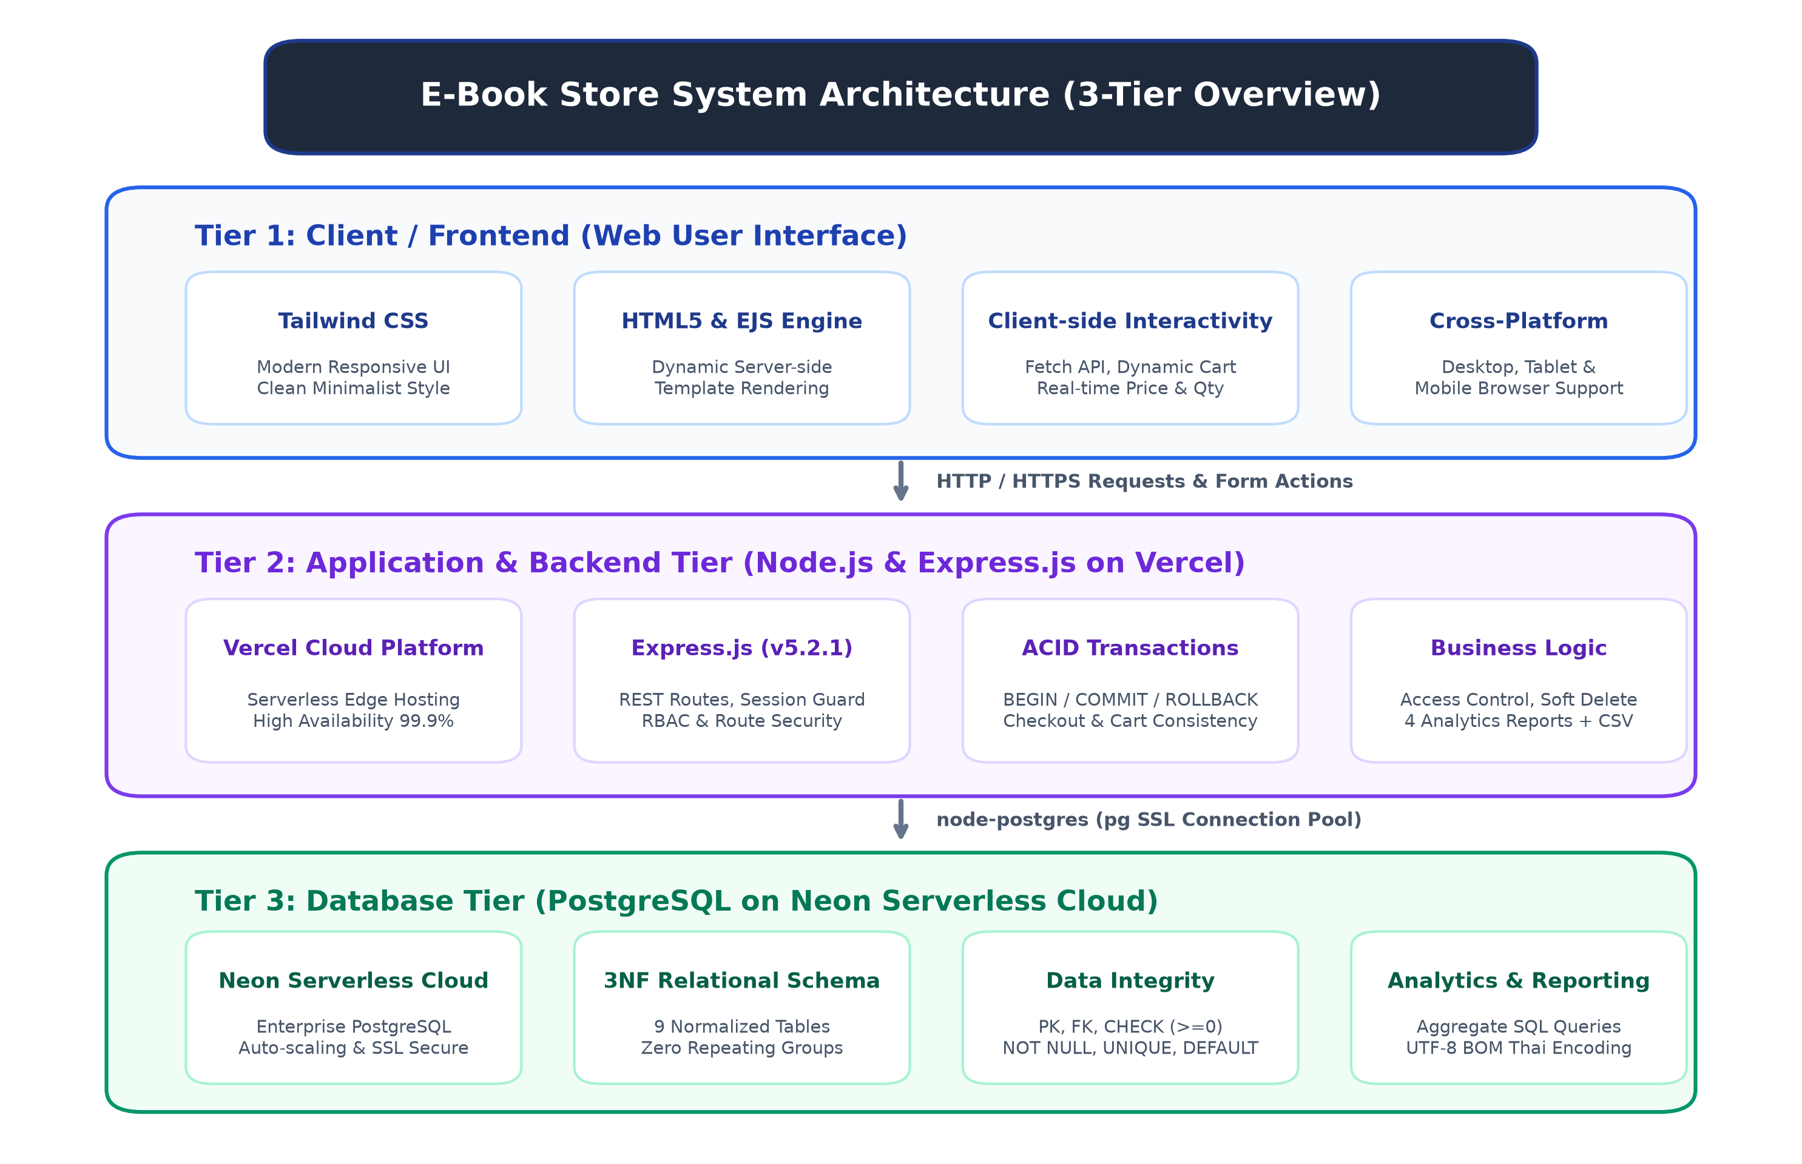
รูปที่ 1.1: ผังสถาปัตยกรรมระบบ 3 ระดับ (3-Tier System Architecture Overview)
คำอธิบายทางเทคนิค: ระบบร้านขายหนังสือและอีบุ๊กออนไลน์ (E-Book Store) ได้รับการออกแบบตามหลักการสถาปัตยกรรม 3 ระดับ (3-Tier Architecture): 1) Client Tier ทำงานบนเว็บเบราว์เซอร์ด้วย HTML5 และ Tailwind CSS แบบ Responsive ออกแบบสไตล์ Modern Minimalist มีระบบตะกร้าสินค้าและ Form Controls ตอบสนองแบบ Real-time; 2) Application Backend พัฒนาด้วย Node.js v24.x และ Express.js v5.2.1 จัดการเซสชันด้วย express-session พร้อมระบบ Role-Based Access Control (RBAC) และ Middleware 'adminGuard' สกัดกั้นการเข้าถึงที่ผิดสิทธิ์ด้วยรหัส HTTP 403 Forbidden และควบคุมการสั่งซื้อผ่าน ACID Transaction (BEGIN / COMMIT / ROLLBACK); 3) Database Tier เชื่อมต่อไปยัง PostgreSQL บน Neon Serverless Cloud Database ออกแบบตามหลัก 3NF ครบทั้ง 9 ตาราง มี Integrity Constraints ครบถ้วน และระบบ Aggregate SQL Queries พร้อม Export CSV รองรับภาษาไทย (UTF-8 BOM)
📌 ลิงก์ระบบที่เข้าถึงได้จริงบนเครือข่ายอินเทอร์เน็ต (Live Production URL): https://ebook-store-1ghcjqwbw-ss-9fc3.vercel.app/ (เปิดให้บริการบน Vercel Edge Serverless เชื่อมต่อ Neon PostgreSQL ตลอด 24 ชม.)

ส่วนที่ 2: ผังความสัมพันธ์ข้อมูล ER Diagram (Database Design)
ผังความสัมพันธ์ครอบคลุมทั้ง 9 ตาราง พร้อมคีย์หลัก คีย์นอก และข้อกำหนดบูรณภาพข้อมูล
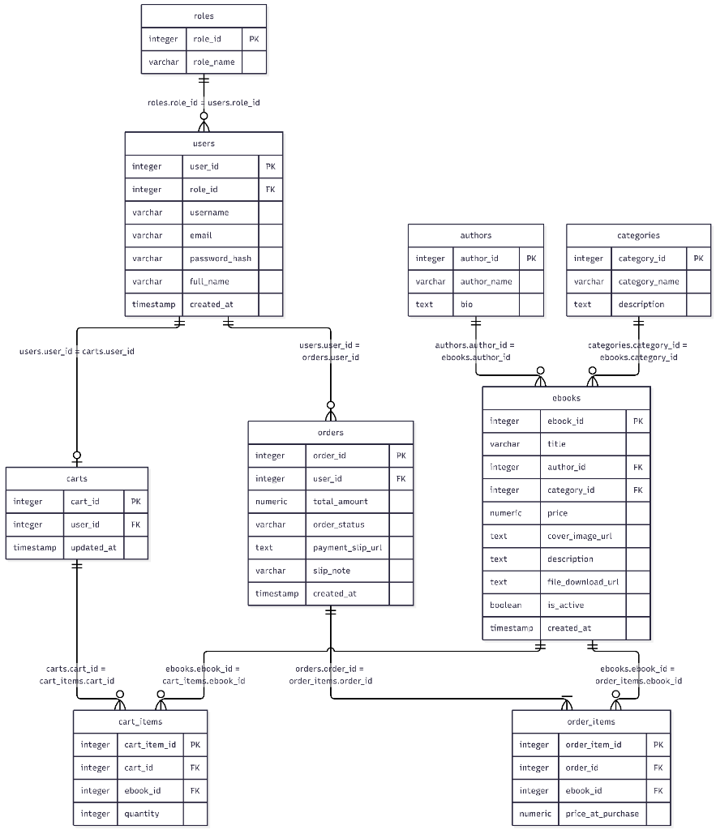
รูปที่ 2.1: ผังความสัมพันธ์ข้อมูลเชิงสัมพันธ์ Crow's Foot (ERD) ระบบ E-Book Store (3NF Schema 9 ตาราง)
คำอธิบายทางเทคนิคระดับ Schema: ผังความสัมพันธ์ข้อมูลได้รับการออกแบบตามมาตรฐาน Crow's Foot Notation ครอบคลุม 9 ตารางตามหลัก 3NF ได้แก่: roles เชื่อมโยงกับ users (1:N), users เชื่อมโยงกับ carts (1:0..1), carts เชื่อมโยงกับ cart_items (1:N), ebooks เชื่อมโยงกับ cart_items (1:N), authors เชื่อมโยงกับ ebooks (1:N), categories เชื่อมโยงกับ ebooks (1:N), users เชื่อมโยงกับ orders (1:N), orders เชื่อมโยงกับ order_items (1:1..N), และ ebooks เชื่อมโยงกับ order_items (1:N)
📌 การตัดสินใจสำคัญด้านวิศวกรรมข้อมูลในระดับ 2NF และ 3NF: ในตาราง order_items มีการเพิ่มฟิลด์ 'price_at_purchase' เพื่อบันทึกราคาหนังสือ ณ วันและเวลาที่สั่งซื้อจริง เพื่อรักษาสัจธรรมทางบัญชี แม้ในอนาคตจะมีการปรับราคาในตาราง ebooks ยอดเงินประวัติศาสตร์จะไม่ผิดเพี้ยนเด็ดขาด พร้อมทั้งแยกตาราง roles, authors, categories เพื่อขจัดปัญหา Transitive Dependency อย่างสมบูรณ์

โครงสร้างตารางข้อมูลทั้ง 9 ตาราง (Data Dictionary)
พจนานุกรมข้อมูลแสดงรายละเอียดของแต่ละคอลัมน์ ชนิดข้อมูล ข้อกำหนด และคำอธิบายความหมายที่ใช้งานจริงบน PostgreSQL:
1. ตาราง roles: สิทธิ์และบทบาทผู้ใช้งานในระบบ
ชื่อฟิลด์ (Column) | ชนิดข้อมูล | ข้อกำหนด (Constraints) | คำอธิบายความหมาย
role_id | SERIAL | PRIMARY KEY, AUTO_INCREMENT | รหัสประจำตัวบทบาทผู้ใช้งาน (1 = customer, 2 = admin)
role_name | VARCHAR(50) | NOT NULL, UNIQUE | ชื่อบทบาทผู้ใช้งาน เช่น 'customer', 'admin'

2. ตาราง users: ข้อมูลสมาชิกและผู้ดูแลระบบ
ชื่อฟิลด์ (Column) | ชนิดข้อมูล | ข้อกำหนด (Constraints) | คำอธิบายความหมาย
user_id | SERIAL | PRIMARY KEY, AUTO_INCREMENT | รหัสประจำตัวผู้ใช้งานในระบบ
role_id | INTEGER | NOT NULL, DEFAULT 1, FK -> roles | รหัสบทบาท อ้างอิงตาราง roles(role_id)
username | VARCHAR(50) | NOT NULL, UNIQUE | ชื่อผู้ใช้สำหรับล็อกอินเข้าสู่ระบบ
email | VARCHAR(100) | NOT NULL, UNIQUE | อีเมลประจำตัวผู้ใช้งาน
password_hash | VARCHAR(255) | NOT NULL | รหัสผ่านที่ผ่านการรักษาความปลอดภัย
full_name | VARCHAR(100) | NOT NULL | ชื่อ-นามสกุลจริงของผู้ใช้งาน
created_at | TIMESTAMP | DEFAULT CURRENT_TIMESTAMP | วันและเวลาที่ลงทะเบียนสมาชิก

3. ตาราง authors: ข้อมูลผู้แต่ง / นักเขียน
ชื่อฟิลด์ (Column) | ชนิดข้อมูล | ข้อกำหนด (Constraints) | คำอธิบายความหมาย
author_id | SERIAL | PRIMARY KEY, AUTO_INCREMENT | รหัสประจำตัวนักเขียน
author_name | VARCHAR(100) | NOT NULL | ชื่อ-นามสกุล หรือนามปากกาของนักเขียน
bio | TEXT | NULLABLE | ประวัติผลงานโดยย่อของนักเขียน

4. ตาราง categories: หมวดหมู่หนังสือ
ชื่อฟิลด์ (Column) | ชนิดข้อมูล | ข้อกำหนด (Constraints) | คำอธิบายความหมาย
category_id | SERIAL | PRIMARY KEY, AUTO_INCREMENT | รหัสประจำตัวหมวดหมู่หนังสือ
category_name | VARCHAR(100) | NOT NULL | ชื่อหมวดหมู่ เช่น Computer & Programming
description | TEXT | NULLABLE | คำอธิบายขอบเขตของหมวดหมู่หนังสือ

5. ตาราง carts: หัวตะกร้าสินค้าประจำตัวผู้ใช้
ชื่อฟิลด์ (Column) | ชนิดข้อมูล | ข้อกำหนด (Constraints) | คำอธิบายความหมาย
cart_id | SERIAL | PRIMARY KEY, AUTO_INCREMENT | รหัสประจำตัวตะกร้าสินค้า
user_id | INTEGER | NOT NULL, FK -> users | รหัสผู้ใช้งานเจ้าของตะกร้าสินค้า
updated_at | TIMESTAMP | DEFAULT CURRENT_TIMESTAMP | วันและเวลาที่อัปเดตตะกร้าล่าสุด

6. ตาราง cart_items: รายการสินค้าในตะกร้า
ชื่อฟิลด์ (Column) | ชนิดข้อมูล | ข้อกำหนด (Constraints) | คำอธิบายความหมาย
cart_item_id | SERIAL | PRIMARY KEY, AUTO_INCREMENT | รหัสรายการย่อยในตะกร้าสินค้า
cart_id | INTEGER | NOT NULL, FK -> carts | รหัสตะกร้าสินค้า อ้างอิงตาราง carts
ebook_id | INTEGER | NOT NULL, FK -> ebooks | รหัสหนังสือที่เลือกไว้ อ้างอิง ebooks
quantity | INTEGER | NOT NULL, DEFAULT 1, CHECK > 0 | จำนวนเล่มที่ต้องการสั่งซื้อ (ต้องมากกว่า 0)

7. ตาราง ebooks: ข้อมูลหนังสือดิจิทัล E-Book
ชื่อฟิลด์ (Column) | ชนิดข้อมูล | ข้อกำหนด (Constraints) | คำอธิบายความหมาย
ebook_id | SERIAL | PRIMARY KEY, AUTO_INCREMENT | รหัสประจำตัวหนังสือดิจิทัล
title | VARCHAR(200) | NOT NULL | ชื่อเรื่องหนังสือ E-Book
author_id | INTEGER | NOT NULL, FK -> authors | รหัสผู้แต่ง อ้างอิงตาราง authors(author_id)
category_id | INTEGER | NOT NULL, FK -> categories | รหัสหมวดหมู่ อ้างอิงตาราง categories
price | NUMERIC(10,2) | NOT NULL, CHECK (price >= 0) | ราคาจำหน่ายต่อเล่ม (บาท) ห้ามติดลบ
cover_image_url | TEXT | NULLABLE | URL รูปภาพหน้าปกหนังสือ
description | TEXT | NULLABLE | คำอธิบายเนื้อหาและเรื่องย่อ
file_download_url | TEXT | NOT NULL | URL ไฟล์ดิจิทัล PDF ของหนังสือ
is_active | BOOLEAN | DEFAULT TRUE | สถานะพร้อมขาย (TRUE=เปิดขาย, FALSE=ปิดขาย)
created_at | TIMESTAMP | DEFAULT CURRENT_TIMESTAMP | วันและเวลาที่เพิ่มหนังสือเข้าสู่ระบบ

8. ตาราง orders: ข้อมูลคำสั่งซื้อหลักและหลักฐานสลิป
ชื่อฟิลด์ (Column) | ชนิดข้อมูล | ข้อกำหนด (Constraints) | คำอธิบายความหมาย
order_id | SERIAL | PRIMARY KEY, AUTO_INCREMENT | รหัสคำสั่งซื้อ (Order ID)
user_id | INTEGER | NOT NULL, FK -> users | รหัสสมาชิกผู้ทำการสั่งซื้อ
total_amount | NUMERIC(10,2) | NOT NULL, CHECK (total >= 0) | ยอดรวมเงินสุทธิของคำสั่งซื้อ (บาท)
order_status | VARCHAR(30) | NOT NULL, DEFAULT 'pending' | สถานะออเดอร์ ('pending', 'confirmed', 'cancelled')
payment_slip_url | TEXT | NULLABLE | URL รูปภาพหลักฐานสลิปโอนเงินจำลอง
slip_note | VARCHAR(255) | DEFAULT 'ชำระผ่าน PromptPay QR' | หมายเหตุช่องทางการชำระเงินจำลอง
created_at | TIMESTAMP | DEFAULT CURRENT_TIMESTAMP | วันและเวลาที่ทำรายการสั่งซื้อ

9. ตาราง order_items: รายการหนังสือที่สั่งซื้อจริง พร้อมราคาประวัติศาสตร์
ชื่อฟิลด์ (Column) | ชนิดข้อมูล | ข้อกำหนด (Constraints) | คำอธิบายความหมาย
order_item_id | SERIAL | PRIMARY KEY, AUTO_INCREMENT | รหัสประจำตัวรายการสินค้าในออเดอร์
order_id | INTEGER | NOT NULL, FK -> orders | รหัสคำสั่งซื้อ อ้างอิงตาราง orders(order_id)
ebook_id | INTEGER | NOT NULL, FK -> ebooks | รหัสหนังสือที่สั่งซื้อ อ้างอิงตาราง ebooks
price_at_purchase | NUMERIC(10,2) | NOT NULL, CHECK (price >= 0) | ราคาต่อเล่ม ณ วันและเวลาที่สั่งซื้อ (ตรึงราคา)

ส่วนที่ 3: รายงานวิเคราะห์ธุรกิจ 4 ด้าน ด้วยคำสั่ง SQL
รายงานวิเคราะห์เชิงลึกประมวลผลด้วย Aggregate Query จากฐานข้อมูลจริง PostgreSQL บน Neon Cloud:
1. รายงานยอดขายตามช่วงเวลา (Sales Over Time by Date)
ตอบคำถามทางธุรกิจ: ยอดขายรวม จำนวนคำสั่งซื้อ และยอดซื้อเฉลี่ยต่อออเดอร์ (AOV) มีแนวโน้มอย่างไรตามวันที่สั่งซื้อ?
SELECT
DATE(created_at) AS date,
COUNT(order_id) AS total_orders,
SUM(total_amount) AS total_sales,
ROUND(AVG(total_amount), 2) AS avg_sale
FROM orders
WHERE order_status = 'confirmed'
GROUP BY DATE(created_at)
ORDER BY date DESC
LIMIT 7;

วันที่สั่งซื้อ (date) | จำนวนคำสั่งซื้อ | ยอดขายรวมสุทธิ (total_sales) | ยอดซื้อเฉลี่ยต่อออเดอร์ (avg_sale)
2026-09-19 | 1 ออเดอร์ | ฿420.00 | ฿420.00
2026-09-18 | 4 ออเดอร์ | ฿5,360.00 | ฿1,340.00
2026-09-04 | 1 ออเดอร์ | ฿660.00 | ฿660.00
2026-09-02 | 1 ออเดอร์ | ฿380.00 | ฿380.00
2026-09-01 | 1 ออเดอร์ | ฿250.00 | ฿250.00
2026-08-31 | 1 ออเดอร์ | ฿630.00 | ฿630.00
2026-08-28 | 1 ออเดอร์ | ฿560.00 | ฿560.00

📌 บทวิเคราะห์เชิงธุรกิจ (Report 1 Insights): จากข้อมูลสถิติจริง วันที่ 18 ก.ย. 2569 มียอดขายพุ่งสูงถึง 5,360.00 บาท จาก 4 ออเดอร์ และมีค่าเฉลี่ย AOV สูงถึง 1,340.00 บาท สะท้อนว่าลูกค้ามีพฤติกรรมซื้อแบบรวมตะกร้าหลายเล่มพร้อมกัน (Multi-item Checkout) ควรจัดโปรโมชั่นซื้อครบ 1,000 บาทเพื่อกระตุ้นยอดขายต่อเนื่อง

2. รายงานหนังสือ E-Book ขายดีที่สุด 5 อันดับแรก (Top-Selling Books)
ตอบคำถามทางธุรกิจ: หนังสือ E-Book เล่มใดขายดีที่สุด 5 อันดับแรกตามจำนวนเล่ม และสร้างรายได้รวมเท่าใด?
SELECT
e.title,
a.author_name,
COUNT(oi.order_item_id) AS units_sold,
SUM(oi.price_at_purchase) AS sales
FROM order_items oi
JOIN orders o ON oi.order_id = o.order_id
JOIN ebooks e ON oi.ebook_id = e.ebook_id
JOIN authors a ON e.author_id = a.author_id
WHERE o.order_status = 'confirmed'
GROUP BY e.title, a.author_name
ORDER BY units_sold DESC
LIMIT 5;

อันดับ | ชื่อเรื่องหนังสือ E-Book (title) | ผู้แต่ง (author_name) | ยอดขาย (units) | รายได้รวม (sales)
อันดับ 1 | Clean Architecture in Practice | Robert C. Martin | 11 เล่ม | ฿4,620.00
อันดับ 2 | Intelligent Tech Investor | Benjamin Graham | 10 เล่ม | ฿3,630.00
อันดับ 3 | Data Structures with Big-O | Dr. Alan Turing | 9 เล่ม | ฿2,790.00
อันดับ 4 | Mastering Database Design | Dr. Alan Turing | 8 เล่ม | ฿2,800.00
อันดับ 5 | Atomic Productivity | James Clear | 6 เล่ม | ฿1,500.00

📌 บทวิเคราะห์เชิงธุรกิจ (Report 2 Insights): หนังสือ 'Clean Architecture in Practice' ครองยอดขายอันดับ 1 (11 เล่ม, 4,620 บาท) และผลงานของ Dr. Alan Turing มียอดจำหน่ายรวมถึง 17 เล่ม สะท้อนว่าผู้อ่านให้ความไว้วางใจในผลงานวิศวกรรมซอฟต์แวร์และการลงทุนเป็นอย่างมาก ควรนำสองเล่มนี้ขึ้นเป็นหนังสือแนะนำใน Hero Section หน้าร้าน

3. รายงานสรุปยอดขายตามหมวดหมู่หนังสือ (Sales by Category)
ตอบคำถามทางธุรกิจ: หมวดหมู่หนังสือใดสร้างยอดขายรวมและจำนวนเล่มที่จำหน่ายได้สูงสุดในระบบ?
SELECT
c.category_name,
COUNT(oi.order_item_id) AS items_count,
SUM(oi.price_at_purchase) AS sales
FROM categories c
JOIN ebooks e ON c.category_id = e.category_id
JOIN order_items oi ON e.ebook_id = oi.ebook_id
JOIN orders o ON oi.order_id = o.order_id
WHERE o.order_status = 'confirmed'
GROUP BY c.category_name
ORDER BY sales DESC;

ลำดับ | ชื่อหมวดหมู่ (category_name) | จำนวนเล่มที่ขาย | ยอดขายรวมสุทธิ (sales) | สัดส่วน (%)
1 | Computer & Programming | 28 เล่ม | ฿10,210.00 | 61.9%
2 | Business & Finance | 10 เล่ม | ฿3,630.00 | 22.0%
3 | Self Improvement | 6 เล่ม | ฿1,500.00 | 9.1%
4 | Science & Engineering | 4 เล่ม | ฿1,160.00 | 7.0%
รวม | 4 หมวดหมู่หลัก | 48 รายการ | ฿16,500.00 | 100.0%

📌 บทวิเคราะห์เชิงธุรกิจ (Report 3 Insights): หมวดหมู่ Computer & Programming สร้างยอดขายสูงถึง 61.9% ของทั้งร้าน (10,210 บาท จาก 16,500 บาท) แสดงให้เห็นว่ากลุ่มเป้าหมายหลักคือนักศึกษา คณาจารย์ และนักพัฒนา ควรเพิ่มหัวข้อ AI, Cloud และ DevOps เพื่อตอบสนองความต้องการอย่างตรงจุด

4. รายงานพฤติกรรมลูกค้าและยอดซื้อสะสม (Customer Lifetime Spending)
ตอบคำถามทางธุรกิจ: สมาชิกลูกค้ารายใดมียอดการซื้อสะสมสูงสุดในระบบ และมีจำนวนคำสั่งซื้อเท่าใด?
SELECT
u.username,
u.full_name,
COUNT(o.order_id) AS orders_count,
SUM(o.total_amount) AS spent
FROM users u
JOIN orders o ON u.user_id = o.user_id
WHERE o.order_status = 'confirmed'
GROUP BY u.username, u.full_name
ORDER BY spent DESC
LIMIT 5;

อันดับ | ชื่อผู้ใช้ (username) | ชื่อ-นามสกุลลูกค้า (full_name) | จำนวนออเดอร์ | ยอดซื้อสะสมสุทธิ (spent)
อันดับ 1 | อดีดเบต้าเทสเตอร์อย่างงั้นหรอ | อดีดเบต้าเทสเตอร์อย่างงั้นหรอ | 3 ออเดอร์ | ฿4,280.00
อันดับ 2 | somchai | Somchai Prasert | 7 ออเดอร์ | ฿3,790.00
อันดับ 3 | suda | Suda Jaidee | 6 ออเดอร์ | ฿2,440.00
อันดับ 4 | anucha | Anucha Wongsuwan | 5 ออเดอร์ | ฿2,070.00
อันดับ 5 | pimporn | Pimporn Rattanaporn | 4 ออเดอร์ | ฿1,860.00

📌 บทวิเคราะห์เชิงธุรกิจ (Report 4 Insights): @somchai มีความถี่ในการเข้ามาสั่งซื้อสูงสุดถึง 7 ออเดอร์ ขณะที่ @อดีดเบต้าเทสเตอร์อย่างงั้นหรอ มียอดซื้อสะสมสูงสุดถึง 4,280.00 บาท การจัดลำดับ CLV นี้ช่วยให้ร้านสามารถจัดทำ Loyalty Program และสิทธิประโยชน์ VIP Tiering ได้อย่างมีประสิทธิภาพ

ส่วนที่ 4: การออกแบบหน้าจอเว็บแอปพลิเคชันและการทำงานจริง
นำเสนอส่วนต่างๆ ของหน้าเว็บจริงจากการเชื่อมต่อฐานข้อมูล (https://ebook-store-1ghcjqwbw-ss-9fc3.vercel.app/) พร้อมคำอธิบายการทำงานเชิงวิศวกรรม:
1. ส่วนหัวและแถบนำทางหน้าร้านของผู้ใช้ทั่วไป (Guest & Customer Navbar)
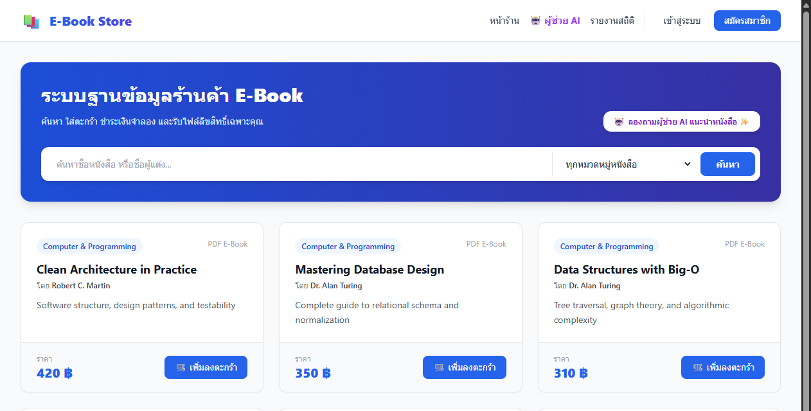
การทำงาน: แถบเมนูนำทางสะอาดตา สไตล์ Modern Minimalist มีโลโก้ร้าน เมนูหน้าร้าน ปุ่มผู้ช่วย AI หน้ารายงานสถิติ ปุ่มเข้าสู่ระบบ และปุ่มสมัครสมาชิก โดยซ่อนปุ่มเมนูจัดการร้านค้าหลังบ้าน (Admin) จากสายตาผู้ใช้ทั่วไปอย่างปลอดภัยตามหลัก Least Privilege
2. ระบบค้นหาหนังสือและคัดกรองตามหมวดหมู่ (Search & Dynamic Category Filter)
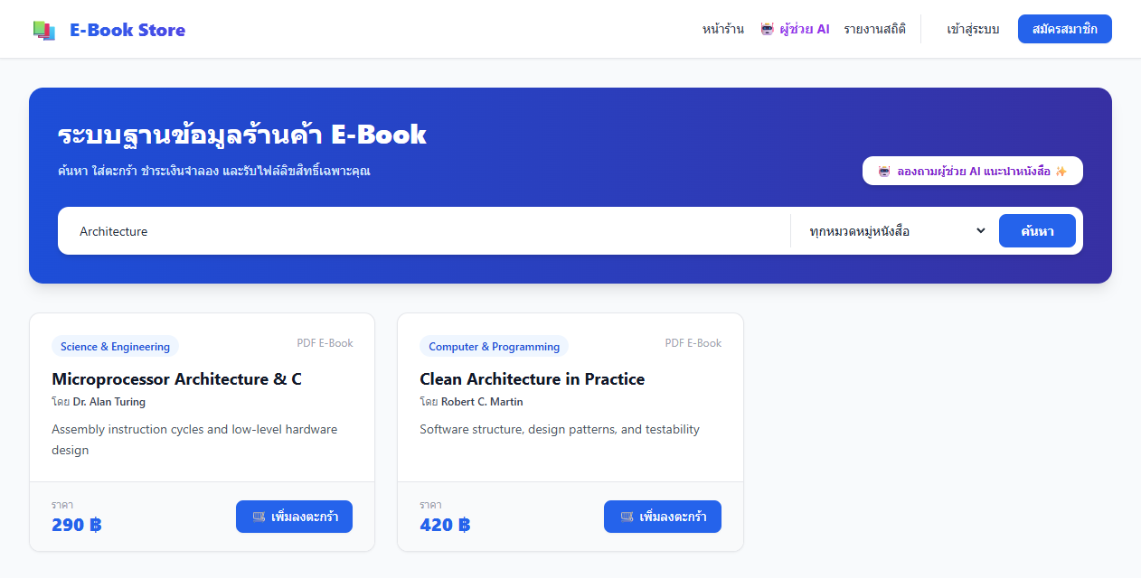
การทำงาน: ลูกค้าสามารถพิมพ์ค้นหาหนังสือด้วยคำสำคัญ เช่น 'Architecture' โดยเซิร์ฟเวอร์จะประมวลผลคำสั่ง SQL ดักจับทั้งชื่อเรื่องและผู้แต่งผ่านเงื่อนไข `(e.title ILIKE $1 OR a.author_name ILIKE $1)` ร่วมกับ Dropdown หมวดหมู่หนังสือที่สร้างขึ้นแบบไดนามิกจากตาราง categories ดึงเฉพาะหนังสือที่เปิดขาย (`is_active = TRUE`)

3. หน้าตะกร้าสินค้าและการคำนวณราคาสุทธิแบบเรียลไทม์ (Shopping Cart & Live Subtotal)
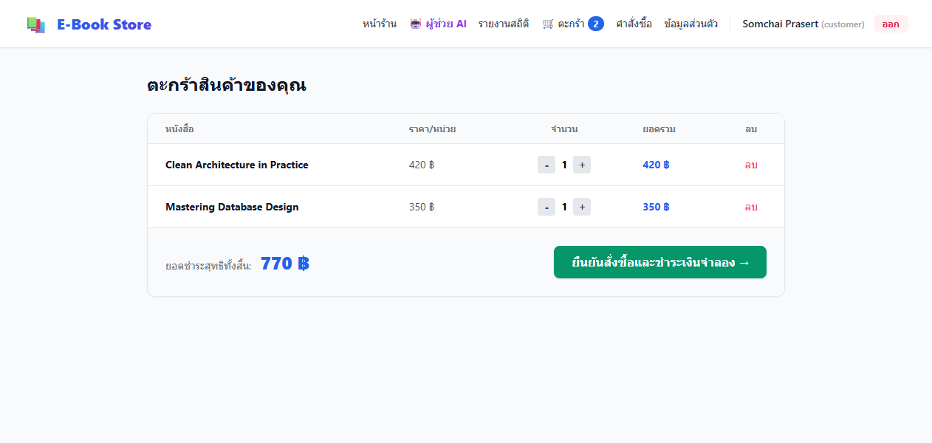
การทำงาน: ระบบแสดงตารางรายการหนังสือที่เลือกไว้ พร้อมราคาต่อหน่วย จำนวนเล่ม ยอดรวมย่อย และปุ่มปรับเพิ่ม-ลดจำนวน (+ / -) รวมถึงปุ่มลบรายการ โดยระบบจะอัปเดตข้อมูลในตาราง `cart_items` และคำนวณยอดเงินรวมสุทธิแบบ Real-time พร้อมปุ่มยืนยันคำสั่งซื้อเพื่อนำเข้าสู่ขั้นตอนชำระเงิน
4. หน้าต่างเข้าสู่ระบบและสมัครสมาชิก พร้อมกำหนดบทบาทและสร้างตะกร้าอัตโนมัติ
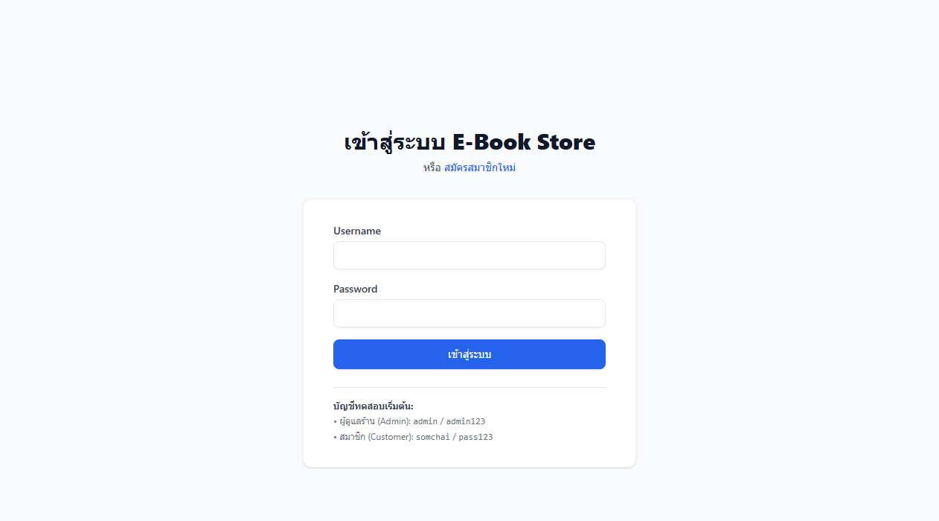
การทำงาน: ระบบตรวจสอบความถูกต้องของชื่อผู้ใช้และรหัสผ่าน พร้อมการ์ดแจ้งข้อมูลบัญชีผู้ใช้ทดสอบสำหรับการตรวจประเมิน เมื่อมีการสมัครสมาชิกใหม่ (/register) ระบบจะบันทึกข้อมูลลงตาราง users ด้วยสิทธิ์เริ่มต้น role_id = 1 (customer) และสร้างตะกร้าสินค้าในตาราง carts ผูกกับผู้ใช้ทันที

5. หน้าต่างแก้ไขข้อมูลส่วนตัวและจัดการบัญชีสมาชิก (User Profile Management)
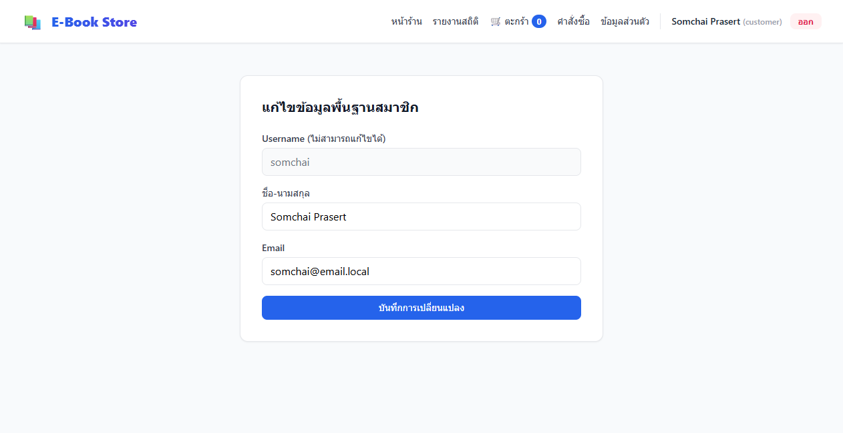
การทำงาน: สมาชิกสามารถตรวจสอบข้อมูลส่วนตัว และแก้ไขชื่อ-นามสกุลจริงรวมถึงอีเมลประจำตัวได้ โดยระบบจะทำการอัปเดตข้อมูลลงตาราง users ทันที พร้อมทั้งล็อกฟิลด์ Username ป้องกันการแก้ไข เพื่อคงความถูกต้องของบัญชีและการอ้างอิงข้อมูลในระบบ
6. หน้าประวัติคำสั่งซื้อและกลไกความปลอดภัยการเข้าถึงไฟล์ดิจิทัล (Digital Asset Access Control)
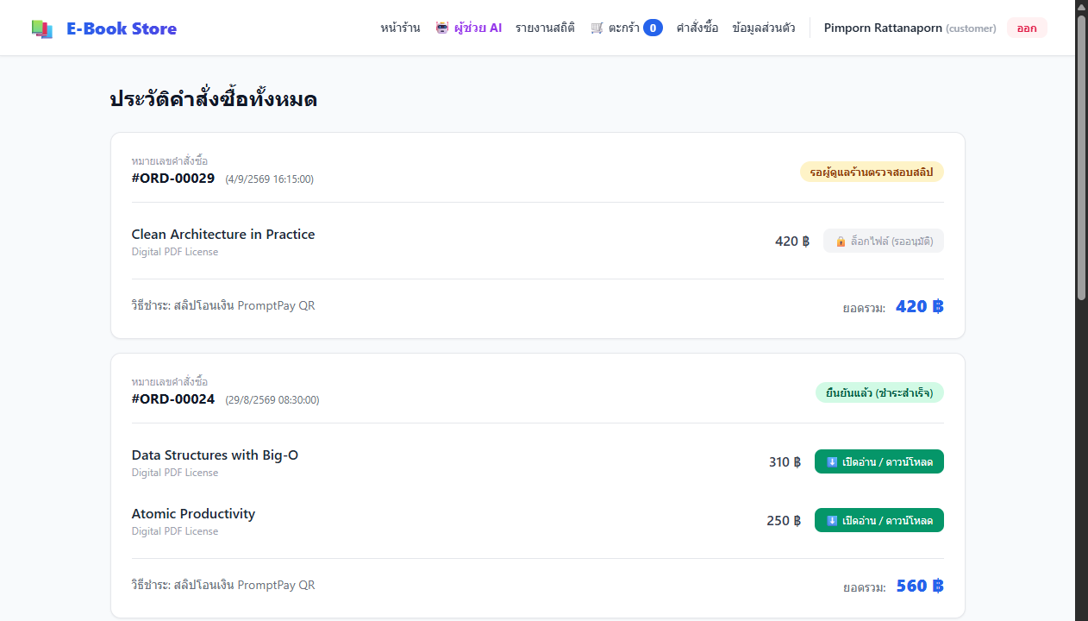
การทำงาน: สอดคล้องตามเกณฑ์ข้อ 2.2 ของใบงาน ระบบจะตรวจสอบสถานะคำสั่งซื้อในตาราง orders: หากคำสั่งซื้อยังอยู่ในสถานะรอตรวจสอบ ('pending') ปุ่มดาวน์โหลดจะถูกปิดการทำงานและแสดงข้อความ '🔒 ล็อกไฟล์ (รออนุมัติ)' และจะเปลี่ยนเป็นปุ่มสีเขียว '⬇️ เปิดอ่าน / ดาวน์โหลด' ต่อเมื่อผู้ดูแลระบบปรับสถานะเป็น 'confirmed' แล้วเท่านั้น หากพิมพ์ URL ตรงจะถูกปฏิเสธด้วย HTTP 403 ทันที

7. แถบนำทางของผู้ดูแลระบบที่แสดงเมนูจัดการร้านค้าหลังบ้าน (Admin Navigation Bar)

การทำงาน: เมื่อผู้ใช้งานเข้าสู่ระบบด้วยสิทธิ์ผู้ดูแลระบบ (Admin) บนแถบนำทางด้านบนจะปรากฏปุ่ม Dropdown พิเศษ '⚙️ จัดการร้าน (Admin) ▾' ซึ่งประกอบด้วยเมนูลัดเข้าสู่การจัดการคำสั่งซื้อ, จัดการ E-Book, จัดการหมวดหมู่ และจัดการผู้ใช้งาน พร้อมป้ายกำกับสถานะ (admin) ไว้อย่างชัดเจน
8. หน้าแผงควบคุมระบบหลังบ้าน จัดการคำสั่งซื้อและตรวจสลิปโอนเงิน (Admin Order Management)
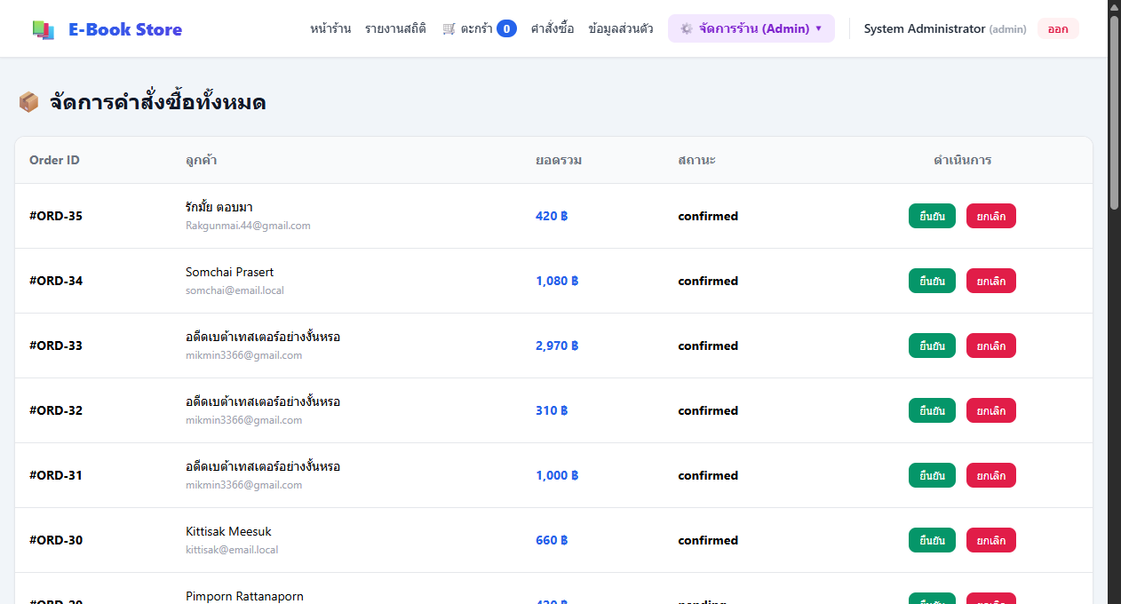
การทำงาน: ศูนย์กลางการบริหารคำสั่งซื้อสำหรับผู้ดูแลระบบ แสดงรายการออเดอร์ทั้งหมดในระบบ พร้อมชื่อลูกค้า ยอดเงินรวม และสถานะปัจจุบัน โดยแอดมินสามารถตรวจสอบหลักฐานสลิปการโอนเงินจำลอง และกดปุ่ม 'ยืนยัน' (confirmed) เพื่อปลดล็อกสิทธิ์ดาวน์โหลดไฟล์หนังสือให้แก่ลูกค้า หรือกดปุ่ม 'ยกเลิก' (cancelled) ได้ทันที

9. หน้าต่างจัดการหนังสือ E-Book และระบบเปิด/ปิดการจำหน่าย (Book Management & Soft Delete)
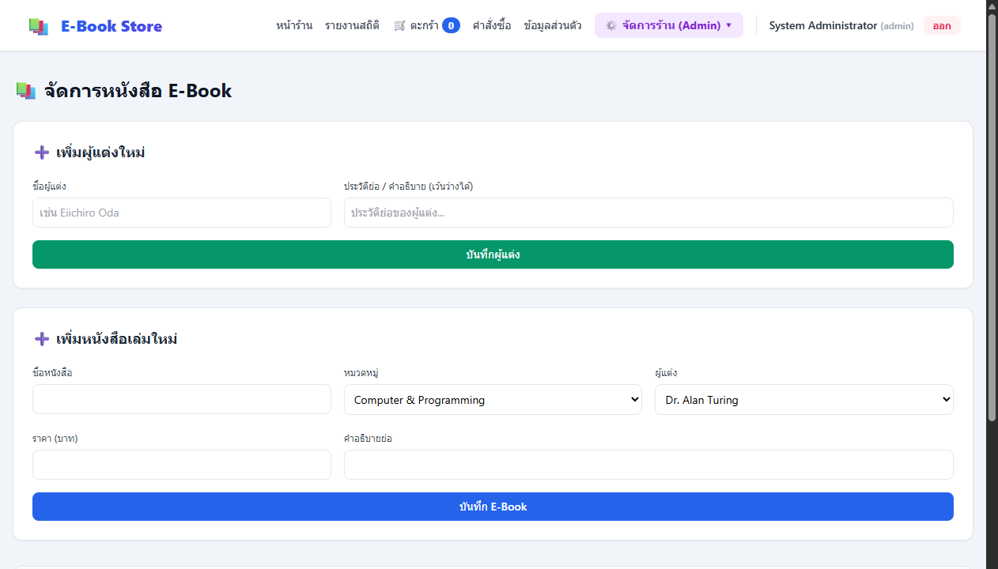
การทำงาน: แอดมินสามารถเพิ่มรายชื่อนักเขียนใหม่ เพิ่มหนังสือ E-Book เล่มใหม่ กำหนดราคา อัปเดตลิงก์ไฟล์ PDF และสามารถกดปุ่มสลับสถานะเปิดขาย/ปิดขาย (Soft Delete ผ่านฟิลด์ is_active = TRUE/FALSE) ได้ทันที ช่วยให้สามารถนำหนังสือออกจากหน้าร้านได้โดยไม่กระทบต่อประวัติการสั่งซื้อในตาราง order_items
10. หน้าต่างจัดการหมวดหมู่หนังสือและการป้องกันบูรณภาพข้อมูล (Category Management & Integrity)
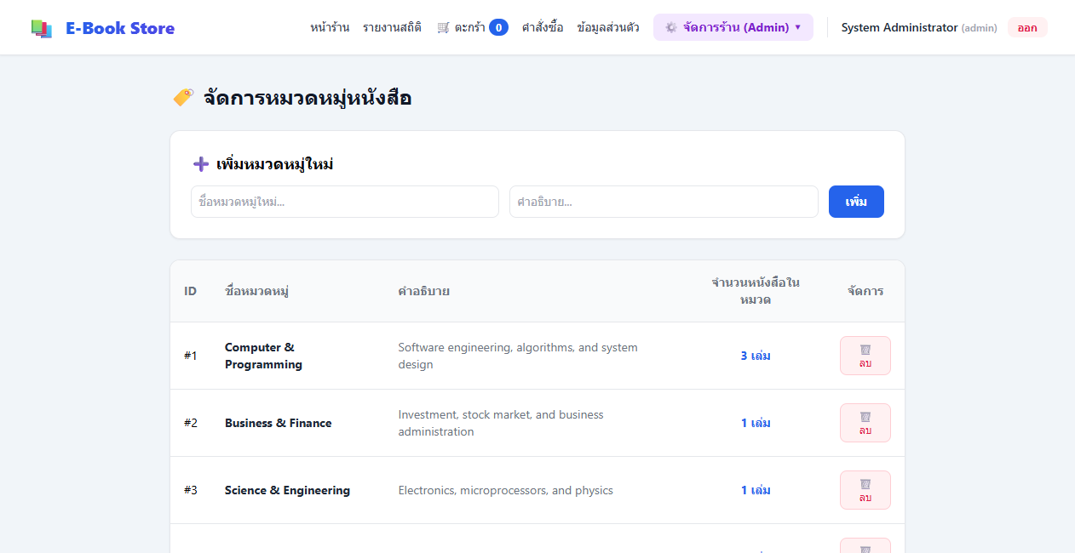
การทำงาน: แอดมินสามารถเพิ่มหมวดหมู่หนังสือใหม่ และแก้ไขชื่อหมวดหมู่ได้ โดยระบบมีฟังก์ชันตรวจสอบบูรณภาพอ้างอิง (Integrity Check) ดักจับในระดับ SQL: หากหมวดหมู่ใดยังมีหนังสือผูกโยงอยู่ ระบบจะปฏิเสธการลบและแจ้งเตือนทันที เพื่อป้องกันข้อมูลหนังสือสูญหาย (Foreign Key Constraint Protection)

11. หน้าต่างจัดการผู้ใช้งานและสลับสิทธิ์การใช้งาน (User Role Management & Privilege Assignment)
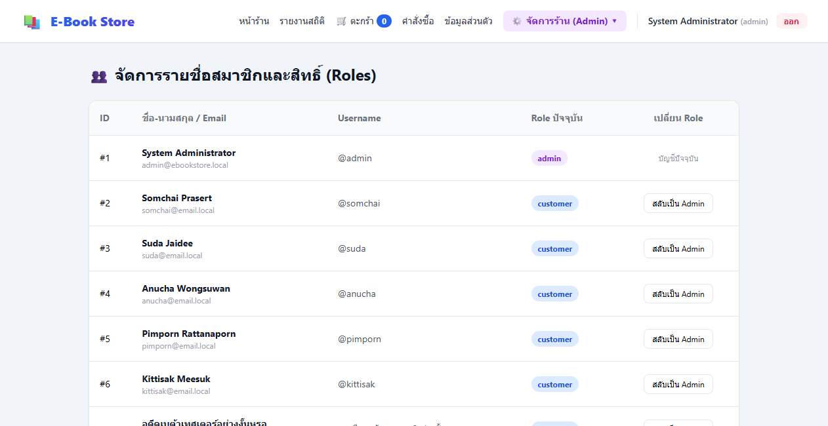
การทำงาน: แสดงรายชื่อสมาชิกและอีเมลทั้งหมดในฐานข้อมูล พร้อมบทบาทปัจจุบัน และปุ่มสำหรับสลับสิทธิ์การใช้งานระหว่างลูกค้าทั่วไป ('customer') และผู้ดูแลระบบ ('admin') ได้ทันที ช่วยอำนวยความสะดวกในการบริหารจัดการระบบและการทดสอบสิทธิ์ของอาจารย์ผู้ตรวจประเมิน
12. ระบบความปลอดภัย Route Guard ป้องกันการเข้าถึงโดยไม่ได้รับอนุญาต (Route Guard 403 Verification)
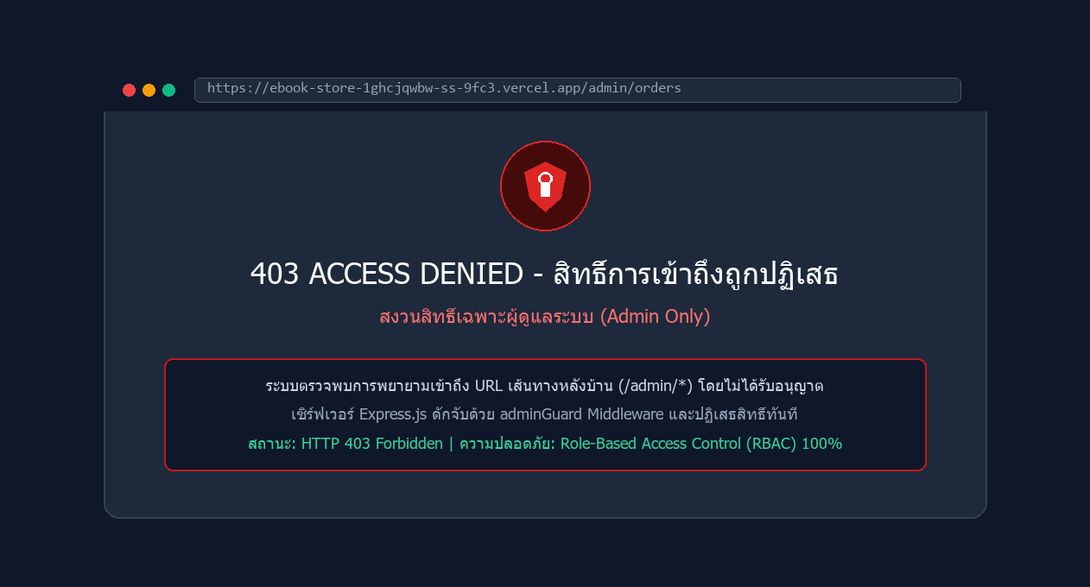
การทำงาน: ระบบได้รับการติดตั้ง Middleware ในระดับเซิร์ฟเวอร์ Express.js (`adminGuard`) หากผู้ใช้ทั่วไปที่ไม่มีสิทธิ์ หรือผู้ที่ยังไม่ได้เข้าสู่ระบบ พยายามพิมพ์ URL เพื่อเข้าถึงเส้นทางหลังบ้าน (/admin/*) หรือเข้าถึงไฟล์ที่ยังไม่ได้สั่งซื้อ ระบบจะสกัดกั้นและตอบกลับด้วยรหัส HTTP 403 Forbidden Access Denied ทันที ป้องกันการละเมิดสิทธิ์ในทุกกรณี

13. หน้ารายงานสถิติธุรกิจ 4 ด้าน พร้อมฟังก์ชันส่งออกไฟล์ CSV รองรับภาษาไทย
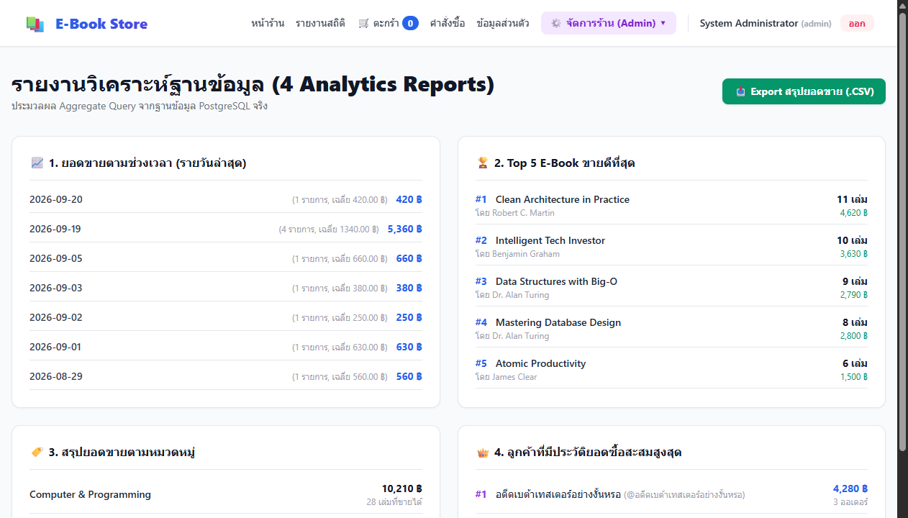
การทำงาน: หน้ารายงานประมวลผลคำสั่ง SQL Aggregate Queries สดจากฐานข้อมูล PostgreSQL แสดงสรุปผลยอดขายตามช่วงเวลา, 5 อันดับหนังสือขายดี, สรุปยอดขายตามหมวดหมู่, และยอดซื้อสะสมของลูกค้า พร้อมปุ่ม Export CSV ที่ฝังรหัส Byte Order Mark (﻿) ทำให้สามารถเปิดอ่านภาษาไทยในโปรแกรม Microsoft Excel ได้อย่างคมชัด 100% ไม่เกิดปัญหาภาษาต่างดาว
14. ระบบผู้ช่วย AI อัจฉริยะแนะนำหนังสือ (AI Intelligent Book Assistant)
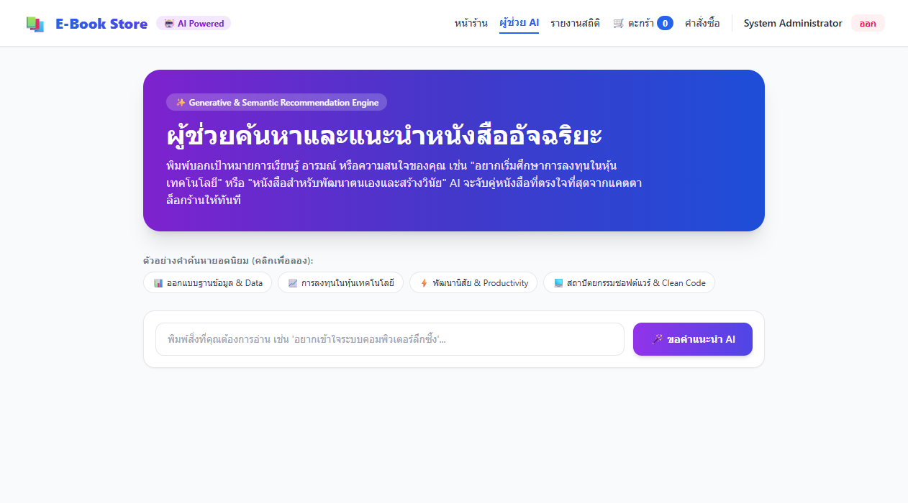
การทำงาน: ระบบเสริมปัญญาประดิษฐ์อัจฉริยะที่ช่วยวิเคราะห์ความต้องการในการอ่านของลูกค้า โดยดึงข้อมูลแคตตาล็อกหนังสือในฐานข้อมูลมาประมวลผล เพื่อให้คำแนะนำหนังสือที่ตรงกับความสนใจของผู้อ่าน ช่วยยกระดับประสบการณ์การใช้งานของลูกค้าบนแพลตฟอร์ม

ส่วนที่ 5: ข้อมูลบัญชีผู้ใช้และคู่มือสำหรับตรวจประเมินโครงงาน
เพื่อให้คณะกรรมการและอาจารย์ผู้สอนสามารถเข้าตรวจประเมินระบบได้อย่างสะดวกและรวดเร็ว:
1. ข้อมูลการเข้าใช้งานระบบบนคลาวด์จริง (Live Production Access)
📌 ลิงก์เข้าสู่ระบบร้านขายหนังสือและอีบุ๊กออนไลน์ (Production URL): https://ebook-store-1ghcjqwbw-ss-9fc3.vercel.app/
(ระบบออนไลน์พร้อมใช้งาน 24 ชั่วโมง บน Vercel Edge Cloud เชื่อมต่อกับ Neon Serverless PostgreSQL)

2. บัญชีผู้ใช้งานสำหรับทดสอบระบบ (Test Accounts)
บทบาท (Role) | ชื่อผู้ใช้ | รหัสผ่าน | สิทธิ์และขอบเขตการเข้าถึงที่ทดสอบได้
ผู้ดูแลระบบ (Admin) | admin | admin123 | เข้าถึงเมนูจัดการร้านค้าหลังบ้าน (/admin/*) ตรวจสอบสลิป ปลดล็อก/ยกเลิกออเดอร์ จัดการหนังสือ เปิด/ปิดขาย จัดการหมวดหมู่ จัดการผู้ใช้ และรายงานสถิติ
ลูกค้าทั่วไป (Customer) | somchai | pass123 | ทดสอบการค้นหาหนังสือ ใส่ตะกร้า ปรับจำนวน สั่งซื้อ ชำระเงินจำลอง ดูประวัติคำสั่งซื้อที่อนุมัติแล้ว และกดปุ่มเปิดอ่าน/ดาวน์โหลดไฟล์ E-Book
ลูกค้ามีออเดอร์รอยืนยัน | pimporn | pass123 | ทดสอบกลไก Digital Asset Protection ในหน้า /my-orders เพื่อพิสูจน์ว่าออเดอร์สถานะ pending จะแสดงปุ่ม '🔒 ล็อกไฟล์ (รออนุมัติ)' และกดไม่ได้

3. สรุปผลการทดสอบระบบ 8 กรณีตามเกณฑ์ใบงาน (Testing & QA Summary)
รหัส | เงื่อนไขการทดสอบ | ผลการทดสอบจริงในระบบ | สถานะ
TC-01 | ตรวจสอบการสมัครสมาชิกด้วยอีเมลซ้ำ (UNIQUE) | Alert แจ้งเตือน 'Username หรือ Email ซ้ำ' และไม่บันทึกข้อมูล | ผ่าน
TC-02 | ตรวจสอบการล็อกอินด้วยรหัสผ่านผิด | Alert แจ้งเตือน 'Username หรือ Password ไม่ถูกต้อง' และไม่สร้าง Session | ผ่าน
TC-03 | หนังสือถูกปิดการขาย (is_active = FALSE) | หนังสือหายจากหน้าแรกทันทีตามคำสั่ง WHERE is_active = TRUE | ผ่าน
TC-04 | พยายามดาวน์โหลดก่อนคำสั่งซื้อยืนยัน (pending) | ปุ่มใน /my-orders แสดงสีเทา '🔒 ล็อกไฟล์ (รออนุมัติ)' และกดไม่ได้ | ผ่าน
TC-05 | ปลดล็อกดาวน์โหลดหลังแอดมินยืนยัน (confirmed) | ปุ่มใน /my-orders เปลี่ยนเป็นสีเขียว '⬇️ เปิดอ่าน / ดาวน์โหลด' ทันที | ผ่าน
TC-06 | ป้องกันการลบหมวดหมู่ที่มีหนังสือผูกอยู่ | ระบบปฏิเสธการลบเพื่อรักษาความสัมพันธ์ (Integrity Check) | ผ่าน
TC-07 | ลูกค้าทั่วไปพิมพ์ URL เข้าหลังบ้านตรง (/admin/*) | ระบบ Route Guard ดักจับและตอบกลับด้วยรหัส HTTP 403 Forbidden ทันที | ผ่าน
TC-08 | ส่งออกไฟล์รายงานยอดขาย CSV ภาษาไทย | เปิดใน Microsoft Excel ภาษาไทยคมชัด 100% ไม่เกิดภาษาต่างดาว | ผ่าน

4. รายการตรวจสอบความพร้อมส่งงาน (Submission Checklist)
รายการส่ง | รายละเอียดที่ส่งมอบจริง | สถานะ
ระบบและเว็บต้นแบบ | URL บนคลาวด์ Vercel พร้อมบัญชีทดสอบ Admin และ Customer ครบถ้วน | [ x ] สมบูรณ์
ฐานข้อมูลและ SQL | สคริปต์ schema.sql, seed.sql (35 ออเดอร์), และ reports.sql บน Neon Cloud | [ x ] สมบูรณ์
เอกสารออกแบบ | ผัง ERD 9 ตาราง, Data Dictionary 9 ตาราง, และคำอธิบายการปรับรูปสู่ 3NF | [ x ] สมบูรณ์
รายงานวิเคราะห์ | รายงานวิเคราะห์ 4 ด้าน พร้อมคิวรี SQL, ผลลัพธ์จริง, และบทวิเคราะห์เชิงธุรกิจ | [ x ] สมบูรณ์
ผลการทดสอบระบบ | ตารางทดสอบ 8 กรณี (TC-01 ถึง TC-08) ครอบคลุมทั้ง Positive และ Negative Cases | [ x ] สมบูรณ์
การประยุกต์ใช้ AI | บันทึก AI Usage Log พร้อมระบุ 3 ประเด็นที่ปฏิเสธ AI ตามหลักวิศวกรรม | [ x ] สมบูรณ์

5. การลงชื่อรับรองผลงาน (Certification of Authorship)
คณะผู้จัดทำขอยืนยันว่าได้ร่วมมือกันออกแบบ พัฒนาระบบฐานข้อมูล และจัดทำเอกสารประกอบการตรวจประเมินฉบับนี้ด้วยตนเองอย่างถูกต้อง โปร่งใส ตามมาตรฐานจรรยาบรรณวิชาชีพ:
ผู้จัดทำคนที่ 1 | ผู้จัดทำคนที่ 2
ลงชื่อ: ................................................................  (นายสุรวัจน์ ชลเรืองทรัพย์)  รหัสนักศึกษา: 67332110217-1  วันที่: 28 กันยายน 2569 | ลงชื่อ: ................................................................  (นายสรวิชญ์ มีมาก)  รหัสนักศึกษา: 67332110275-8  วันที่: 28 กันยายน 2569

6. แบบฟอร์มบันทึกการประเมินของผู้สอน (สอดคล้องตามท้ายใบงาน)
หัวข้อการประเมิน | บันทึกความคิดเห็นของผู้สอน
จุดที่ทำได้ดี
ข้อเสนอแนะ
คะแนนและหมายเหตุ

